- PCI-E
→ Auch PCIe oder PCI Express.
→ Nachfolger von PCI.

- Beispiel: Motherboard-Struktur basierend auf PCIe

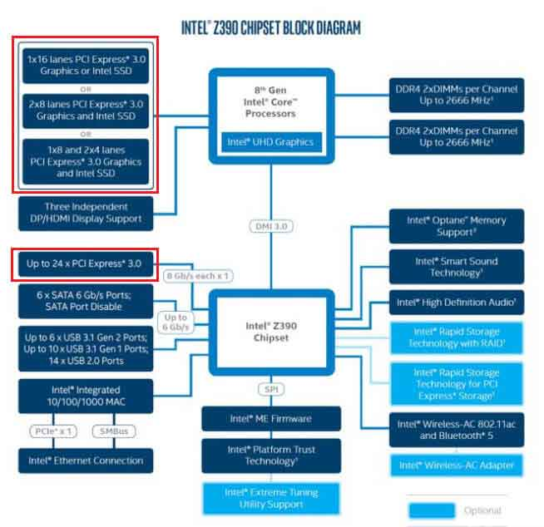
→ Das obige Bild zeigt die am 8. Oktober 2018 eingeführte Struktur des Intel Z390- Motherboards. Bei diesem Motherboard ist die Northbridge vollständig in die CPU integriert, sodass es nur zwei Hauptteile gibt: die CPU und die Southbridge (die Intel I/O Control Hub oder Platform Controller Hub nennt).

